KRAJEVNA KNJIŽNICA ŠENTRUPERT
vabi na strokovno predavanje
ZDRAV KONJ, ZADOVOLJEN LASTNIK
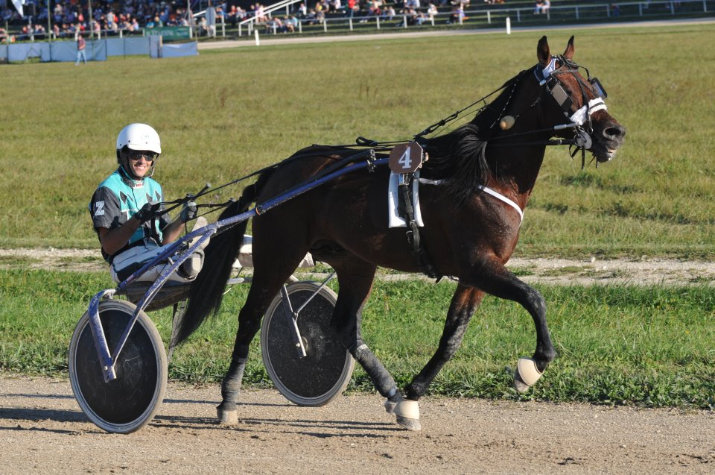

Gostje večera bodo dr. vet. med. Tamara Vrečko, ki je že od malih nog navdušena ljubiteljica živali, predvsem so ji pri srcu konji. Veliko je delala v tujini, vzporedno pa študirala osteopatijo za konje in pse. O negi kopit, izbiri podkev in kako jih pravilno namestimo, nam bo govoril Peter Zadel, ki se že 15 let aktivno ukvarja s kovanjem in kasaštvom, redno tekmuje doma in v tujini, dosega uspehe, ki ga uvrščajo na sam vrh med slovenskimi vozniki kasačev. Tretja gostja bo Darja Tomažin, domačinka s Konjeniške kmetije Bistra, ki pa nam bo predstavila svojo turistično dejavnost. Veliko se ukvarja z otroki, izvaja poletne tabore in organizira tečaje jahanja.

PREDAVANJE BO V SREDO, 23. APRILA 2014, OB 19.00,
NA KONJENIŠKI KMETIJI BISTRA.


Več informacij na tel. 07/ 34 82 111 ali www.tre.sik.si
Vstop prost, vljudno vabljeni.

